Kimchi noedels
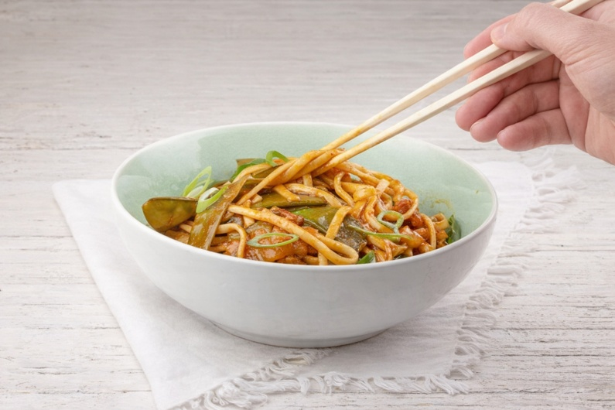
Ingrediënten: 4 personen
125 g Spekreepjes 3 tenen knoflook
1 ui 2 bosuien 2 cm. geraspte verse gemberwortel
3 eetlepels sojasaus 3 eetlepels gochujang
1 tl chili vlokken 200 gram kimchi
1 liter runderbouillon 300 gram (ramen) noedels

Aan de slag: Pel de knoflooktenen en snijd deze fijn. Meng de knoflook met sojasaus, gochujang, grove chili, sojasaus, sesamolie en geraspte gemberwortel. Pel dan ook de ui en snijd deze fijn. Snijd het spek in blokjes indien nodig. Maak eventueel de peultjes schoon door de uiteinden eraf te snijden. Snijd de bosui in fijne ringen en zet opzij. Bak de spekjes enkele minuten, het is niet nodig om extra olie of boter toe te voegen. Voeg dan ook de ui toe en na ongeveer een minuut het sojasaus mengsel. Voeg de kimchi, zonder vocht, toe en bak nog kort mee. Schenk er dan de runderbouillon bij en breng aan de kook. Laat het enkele minuten koken en voeg dan de noedels en peultjes toe. Roer af en toe door zodat de noedels niet gaan plakken. Afhankelijk van het type noedels, zal het geheel na enkele minuten koken genoeg zijn ingedikt zodat de noedels en peultjes gaar zijn en er een mooie saus is ontstaan. Serveer met de bosui ringen.

